Як отримати податкову знижку?
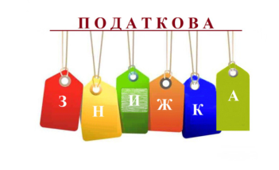
Відділ комунікацій з громадськістю управління інформаційної взаємодії Головного управління ДПС у Дніпропетровській області (територія обслуговування - Павлоградський район) нагадує, що право громадян скористатися податковою знижкою передбачено для платників податку на доходи фізичних осіб (ПДФО), які протягом року здійснювали витрати, що підлягають компенсації з бюджету.
Так, з 01 січня по 31 грудня 2025 року можна подавати документи на отримання податкової знижки за витратами 2024 року.
Для отримання податкової знижки платник податків подає податкову декларацію про майновий стан і доходи до контролюючого органу, в якому перебуває на обліку. До такої декларації додаються підтверджувальні документи (копії квитанції, чеків, платіжних доручень, копії договорів про надання послуг, документи про ступінь споріднення тощо), а також пред’являє паспорт та реєстраційний номер облікової картки платника податків.
Податкова декларація подається за вибором платника податків в один із таких способів:
а) особисто платником податків або уповноваженою на це особою в орган ДПС за місцем обліку;
б) надсилається поштою з повідомленням про вручення та з описом вкладення;
в) через Електронний кабінет.

